FICHA TÉCNICA
CIERRES DE CREMALLERA (CIERRES RELÁMPAGO) Y SUS PARTES
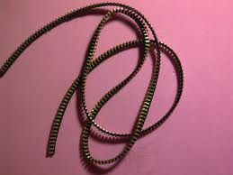
(Partida arancelaria 9607)
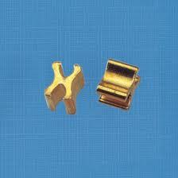

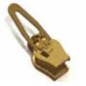
La presente ficha técnica contiene los principales elementos del Acuerdo de Asociación entre Centroamérica y la Unión Europea (en adelante el AdA) sobre el Acceso a mercados y las Normas de origen aplicables a estos productos. Ambos temas, se encuentran interrelacionados dado que para poder gozar de preferencias arancelarias en el mercado de destino, el producto debe ser originario, ya sea de Centroamérica o de la Unión Europea, o en su caso, aplicar las disposiciones que permitirán la acumulación de origen, entre otras flexibilidades de origen aplicables. Así también, se incluye los vínculos que contienen la información actualizada y relacionada con los requisitos que establece la Unión Europea en cuanto a la aplicación de las medidas sanitarias, de obstáculos técnicos al comercio y de las medidas ambientales.

- TRATO NACIONAL Y ACCESO DE LAS MERCANCIAS AL MERCADO

CLASIFICACIÓN ARANCELARIA Y DESCRIPCIÓN DEL PRODUCTO
A

Para facilitar el intercambio comercial de los productos, éstos se identifican por medio de códigos arancelarios internacionales (los primeros 6 dígitos) que se ajustan conforme al desglose que realizan los países para llevarlos a 8 o más dígitos. Para el caso de nuestras exportaciones hacia la Unión Europea, se debe reconocer los códigos europeos de su Nomenclatura Combinada (NC 2007, tal como aparece en el AdA) como siguen:

96 | CAPÍTULO 96- MANUFACTURAS DIVERSAS
9607 | Cierres de cremallera (cierres relámpago) y sus partes:
 | - Cierres de cremallera (cierres relámpago):
9607 11 00 | -- Con dientes de metal común
9607 19 00 | -- Los demás
9607 20 | - Partes:
9607 20 10 | -- De metal común, incluidas las cintas con grapas de metal común
9607 20 90 | -- Las demás
DISPOSICIONES NORMATIVAS
P

B

Además de conocer la clasificación arancelaria de estos productos, se debe tener presente las condiciones sobre la eliminación de aranceles aduaneros, es decir, su categoría de desgravación y cualquier otra disposición normativa del Capítulo 1 (Trato Nacional y Acceso de las Mercancías al Mercado). En el cuadro siguiente se muestra el arancel de base a partir del cual se inicia la desgravación arancelaria (tasa base) -para el caso en que los productos no inicien con libre comercio desde el día uno de vigencia del AdA- para cada una de las líneas arancelarias para Cierres de cremalleras (cierres relámpago) y sus partes de la partida 9607; se indica asimismo, la categoría de desgravación que le corresponde –“A”-, en la cual se acordó que para todos estos productos se tendría libre comercio a la entrada en vigor del AdA.

LISTA DE DESGRAVACIÓN ARANCELARIA

C

Lista de la Parte EU
Productos de la Partida 9607

NC 2007 | Descripción | Tasa base | Categoria | Observaciones
9607 | Cierres de cremallera (cierres relámpago) y sus partes:
 | - Cierres de cremallera (cierres relámpago):
9607 11 00 | -- Con dientes de metal común | 6,7 | A
9607 19 00 | -- Los demás | 7,7 | A
9607 20 | - Partes:
9607 20 10 | -- De metal común, incluidas las cintas con grapas de metal común | 6,7 | A
9607 20 90 | -- Las demás | 7,7 | A
NC: Nomenclatura Combinada de la Unión Europea.
Tasa base: Ad valorem (%).

La categoría de desgravación “A” se identifica en el literal a) de la Sección A del ANEXO I ELIMINACION DE ARANCELES ADUANEROS del AdA, la cual se detalla e interpreta a continuación:

CATEGORIA “A”

Descripción de la categoría “A”

“Los aranceles sobre las mercancías incluidas dentro de las fracciones arancelarias en la categoría de desgravación A en la lista de una Parte serán eliminados íntegramente, y dichas mercancías quedarán libres de aranceles en la fecha de entrada en vigor del presente Acuerdo”

Interpretación de la categoría “A”
A la fecha de entrada en vigor del Acuerdo, cuando un importador europeo adquiera nuestras exportaciones de Cierres de cremallera (cierres relámpago) y sus partes de la partidas 9607, no pagarán ningún arancel para ingresar a dicho mercado siempre y cuando cumpla con la Regla de Origen del AdA.

En este caso, según aplique, la “tasa base” (arancel ad valorem: 6,7 % y 7,7 %) indicada en la lista anterior es solamente referencial, ya que a la entrada en vigor del Acuerdo estos productos quedarán libres de aranceles (0 %).

II. NORMAS DE ORIGEN

Para la interpretación de las normas o reglas de origen específicas de productos (en adelante ROE o ROEs), Usted tiene que tener a su disposición la siguiente información básica relacionada con el producto a ser exportado al mercado de la Unión Europea:
- Código arancelario y descripción del producto final,
- Código arancelario y descripción de cada uno de los materiales o insumos originarios y no originarios utilizados para la producción de: Cierres de cremallera (cierres relámpago) y sus partes de la partida 9607,
- País de origen de cada uno de los materiales o insumos utilizados,
- Valor de cada uno de los materiales o insumos utilizados,
- Descripción del proceso de elaboración o transformación aplicado a los materiales o insumos no originarios,
- Valor del producto final a precio de adquisición en las instalaciones de la fábrica o lugar de producción (precio franco fábrica del producto).

Las ROEs para todos los productos se identifican en el Apéndice 2 (Lista de elaboraciones o transformaciones que deben de aplicarse a los materiales no originarios para que el producto transformado pueda obtener el carácter originario) del AdA.
En el caso de los productos que se clasifican en la partida arancelaria 9607, la ROE acordada entre Centroamérica y Unión Europea se presenta a continuación:
APÉNDICE 2
LISTA DE LAS ELABORACIONES O TRANSFORMACIONES QUE DEBEN APLICARSE A LOS MATERIALES NO ORIGINARIOS PARA QUE EL PRODUCTO TRANSFORMADO PUEDA OBTENER EL CARÁCTER ORIGINARIO

Código SA | Descripción del  producto | Elaboración o transformación aplicada en los materiales no originarios que confiere el carácter originario
(1) | (2) | (3) | (4)
ex capítulo 96 | Manufacturas diversas, a excepción de: | Fabricación a partir de materiales de cualquier partida, excepto a partir de los materiales de la misma partida que el producto.

D
DESCRIPCIÓN GENERAL DE LA MATRIZ QUE CONTIENE LA ROE (APÉNDICE 2)

Para la comprensión e interpretación de la ROE de estos productos, usted debe tomar en cuenta la información contenida en el Apéndice 1 del AdA (Notas introductorias del Anexo II, particularmente las notas 2), que se resumen a continuación:
- En la columna (1) se indica el código arancelario básico (capítulo, partida o sub-partida); en este caso, aparece el código de ex capítulo 96,

Vale aclarar que la mención “ex” significa que la ROE d la columna (3) no aplica a todos los productos del capítulo 96. Existen productos de este capítulo que tiene su propia regla de origen y cubre la totalidad de los productos de una determinada partida o cubre solamente un grupo de productos de una determinada partida.

Por lo tanto para los productos que no cuentan con una ROE les aplica la regla general ex capítulo 96, como el caso de los cierres de cremallera (cierre relámpago) y sus partes que no tienen una ROE.

- En la columna (2), se indica la descripción de los productos que se clasifican en el ex capítulo 96 que comprende: Manufacturas diversas, a excepción de:
- En la columna (3) se establece la ROE que deberá cumplir el productor/exportador para que estos productos sean considerados originarios dentro del AdA, debiéndose tener en cuenta el origen y tipo de materiales utilizados en su producción.

- En la Columna (4) no aparece información sobre ROE alguna. Lo anterior indica que no existe ROE alternativa.

Mayor información:

- Apéndice I del Anexo II, y
- Video explicativo: Interpretación de Normas de Origen Específicas, que Usted encontrará en el módulo de Normas de Origen, del material didáctico.

E
INTERPRETACIÓN DE LA NORMA DE ORIGEN ESPECÍFICA

La ROE acordada en el AdA para los productos de la partida 9607 está basada en el principio de cambio de clasificación arancelaria (conocido comúnmente como “salto arancelario”) la cual se transcribe e interpreta a continuación:

Regla de origen específica

“Fabricación a partir de materiales de cualquier partida, excepto a partir de los materiales de la misma partida que el producto”.

Interpretación de las normas de origen

Para la fabricación de Cierres de cremallera (cremalleras relámpago) y sus partes que se clasifican en la partida arancelaria 9607, la ROE exige que si se utilizan partes de estos productos que se clasifican en la misma partida que el producto final, estas deben de ser originarias ya sea de Centroamérica y/o de la Unión Europea.

Recuerde que las partes se clasifican en la subpartida 9607 20., dentro de estas: cintas con grapas de metal, correderas, topes, etc.

Por otro lado la ROE permite la utilización de materiales no originarios que se utilizan para la fabricación de cremalleras o sus partes, que se clasifican en una partida diferente a la partida 9607; como por ejemplo: hilos de fibra natural o sintética para tejer la base textil de los cierres, cobre, níquel, bronce, aluminio, resinas de polietileno o poliacetal para la elaboración de los dientes, cordoncillos, etc.

F
FLEXIBILIDADES DE LAS ROE

El AdA contempla flexibilidades de origen que permiten al productor/exportador de estos productos poder contar con un mayor número de proveedores de materiales originarios y otras facilidades para el cumplimiento de la ROE. Estas flexibilidades se explican como sigue:

- Utilización de desperdicios y desechos procedentes de operaciones de fabricación.
Se permite la utilización de desperdicios y desechos procedentes de operaciones de fabricación realizadas en cualquier país de Centroamérica o de los Estados miembros de la Unión Europea (artículo 4 del anexo II).

- Utilización de materiales no originarios (Nivel de tolerancia del 10 %).
Cuando la ROE de un producto determinado este basado en el principio de Cambio de Clasificación Arancelaria (CCA) y ésta exija en su fabricación el uso de materiales originarios, el productor/exportador podrá utilizar materiales no originarios de cualquier parte del mundo siempre y cuando el valor de estos materiales no originarios no sobrepase el 10 % del precio franco fábrica del producto final o precio ex Works (Numeral 2 del artículo 5 del anexo II).
- Acumulación de materiales
El AdA permite tres tipos de acumulación de origen, los cuales se describen en el cuadro que se presenta a continuación. El productor/exportador de estos productos podrá utilizar como propios, los materiales originarios de otros países Parte o no Parte del AdA, ventaja que es conocida como “acumulación de origen” (artículo 3, Anexo II):

Tipos de acumulación de materiales aplicables entre Centroamérica y la Unión Europea
TIPO DE MATERIALES | PAÍSES/ESTADOS MIEMBROS | TIPO DE ACUMULACIÓN | ENTRADA EN VIGENCIA
Utilización de materiales originarios de: | Costa Rica, El Salvador, Guatemala, Honduras, Nicaragua, Panamá o de los Estados Miembros que forman parte de la Unión Europea (países Parte). | Acumulación tradicional o bilateral de aplicación recíproca. | A partir de la entrada en vigencia del Acuerdo.
Utilización de materiales originarios de: | Bolivia, Colombia, Ecuador, Perú o Venezuela (países no Parte). | Acumulación de aplicación unilateral a favor de los países de Centroamérica. | A partir de la entrada en vigencia del Acuerdo.
Utilización de materiales originarios de: | México, Sudamérica o los países del Caribe (países no Parte). | Acumulación con terceros países, ampliada o extendida, de aplicación recíproca; la cual requiere negociación adicional entre Centroamérica, la Unión Europea y el tercer país. | Al finalizar negociación específica.
Mayor información:

- Video explicativo: Acumulación de Origen, que Usted encontrará en el módulo de Normas de Origen, del material didáctico.

- Excepciones en la aplicación de las normas de origen: parte normativa y norma de origen específica (Declaración Conjunta Relativa a Excepciones).
En el caso en que se requiera mayor flexibilidad en las ROE (excepciones), el AdA incluye una disposición que permitirá solicitar ante el ‘Subcomité de Aduanas, Facilitación del Comercio y Normas de Origen’, la no aplicación de la(s) disposición(es) normativa(s) y /o ROE aplicables a determinado producto, cuando se presenten los siguientes casos en los que:

- la aplicación de la regla de origen existente afectaría significativamente la capacidad de la industria de uno o más países de Centroamérica que solicite continuar sus exportaciones a la Unión Europea, con una referencia particular a los casos en los que esto pueda provocar el cese de sus actividades, o

- pueda demostrarse claramente que la regla de origen podría desalentar una inversión significativa en la industria y en los que una excepción que favorezca la realización del programa de inversión permitiría cumplir la regla por etapas.

- Revisión o modificación de las normas de origen (Declaración Conjunta Relativa a la Revisión de las Normas de Origen contenidas en el Anexo II), tomando en cuenta el desarrollo tecnológico, los procesos de producción y todos los demás factores que podrían justificar las modificaciones de las normas.

En todos los casos deberá presentarse las justificaciones correspondientes.

G
FORMATOS A UTILIZAR PARA DEMOSTRAR DOCUMENTALMENTE QUE EL PRODUCTO/MATERIALES CALIFICAN COMO ORIGINARIOS DEL ACUERDO

Cuando el productor/exportador realice una exportación a la Unión Europea deberá adjuntar a la documentación requerida por la Aduana europea, ya sea un Certificado de circulación de mercancías EUR.1 (Apéndice 3) o una Declaración en factura (Apéndice 4), ambos conocidos como “Prueba de origen” y son los dos medios que el AdA establece para demostrar documentalmente que estos productos producidos en El Salvador cumplen con el Régimen de normas de origen. Para tal fin, el Centro de Trámites de importaciones y Exportaciones del Banco Central de Reserva (CIEX/BCR) deberá:

- Emitir el Certificado de Circulación de Mercancías EUR.1, previa presentación por parte del exportador o su representante, de una solicitud de emisión del EUR.1, así como alguna otra información requerida por dicha institución.

Cabe aclarar El EUR.1 no es exigible cuando el valor total de los productos sea inferior o igual a 500 euros cuando se trate de bultos pequeños o a 1,200 euros en el caso de productos que formen parte del equipaje personal del viajero.

- Otorgar el calificativo de “exportador autorizado” cuando éste vaya a realizar exportaciones frecuentes, independientes del valor de los productos correspondientes; debiendo en este caso, asignarle un número de autorización que deberá figurar en la Declaración en factura. Dicha autorización no es obligatoria cuando el valor de la exportación no excede de 6,000 euros.

Considere además, que si usted utiliza materiales originarios de otros países, debe documentar la prueba de origen en la forma siguiente:
- Si utiliza materiales de cualquier país de Centroamérica o de la Unión Europea, deberá exigirse la entrega de un Certificado de Circulación de Mercancías EUR.1 o una Declaración en factura para indicar que el material es originario de una Parte del Acuerdo, o

- Si utiliza materiales de Bolivia, Colombia, Ecuador, Perú o Venezuela, deberá exigirse la entrega de un Certificado de origen “FORM A” o FORMULARIO “A”, que es el utilizado en el SGP⁺ para indicar que el material es originario de alguno de los países en referencia.

Para mayor información sobre la emisión de las Pruebas de origen consultar:
MINISTERIO DE ECONOMIA | - Título IV del anexo II, y  - Video explicativo: Prueba de Origen, que Usted encontrará en el módulo de Normas de Origen, del material didáctico.
CENTRO DE TRAMITES DE IMPORTACIONES Y EXPORTACIONES | Tramites e información requerida  centrex.gob.sv; centrexonline.com.sv; CIEXexportacion@bcr.gob.sv; CIEXimportacion@bcr.gob.sv

III. REQUISITOS EN MATERIA SANITARIA, FITOSANITARIA, OBSTÁCULOS TÉCNICOS AL COMERCIO Y AMBIENTAL

En relación con las medidas que tiene en vigor la Unión Europea, en materia sanitaria, fitosanitaria, de obstáculos técnicos al comercio y ambiental, es conveniente presentarles el vínculo que de manera expresa conduce a mostrar los requisitos, de forma actualizada, que se exige en el mercado europeo para el ingreso de los productos salvadoreños. Este vínculo o sitio web que puede visitar es “Mi Exportación”, contenido en la dirección virtual Export Helpdesk. Para facilitar cómo puede tener acceso a esta ventana, usted puede visualizar abajo el vínculo de un video que lo va a guiar para que encuentre además de la información de aranceles preferenciales, clasificación arancelaria, procedimientos de importación, también aparecerán los requisitos de la UE para proteger la salud humana y animal, el medio ambiente y los derechos de los consumidores. Estos requisitos se presentan en las siguientes áreas:

- Requisitos sanitarios y fitosanitarios
http://exporthelp.europa.eu/thdapp/display.htm?page=rt/rt_RequisitosSanitariosYFitosanitarios.html&docType=main&languageId=ES

- Requisitos medioambientales
http://exporthelp.europa.eu/thdapp/display.htm?page=rt/rt_RequisitosMedioambientales.html&docType=main&languageId=ES

- Requisitos técnicos
http://exporthelp.europa.eu/thdapp/display.htm?page=rt/rt_RequisitosTecnicos.html&docType=main&languageId=ES

- Normas de comercialización
http://exporthelp.europa.eu/thdapp/display.htm?page=rt/rt_NormasDeComercializacion.html&docType=main&languageId=ES

- Restricciones a la importación
http://exporthelp.europa.eu/thdapp/display.htm?page=rt/rt_RestriccionesALaImportacion.html&docType=main&languageId=ES

Alguna de esta información sobre los requisitos puede consultarse en español, no obstante, en su mayoría está disponible únicamente en el idioma inglés.

El vínculo para poder visualizar el video que le explica cómo exportar y buscar información con la ayuda del Export Helpdesk es:

http://exporthelp.europa.eu/thdapp/display.htm?page=re%2fre_Video.html&docType=main&languageId=es

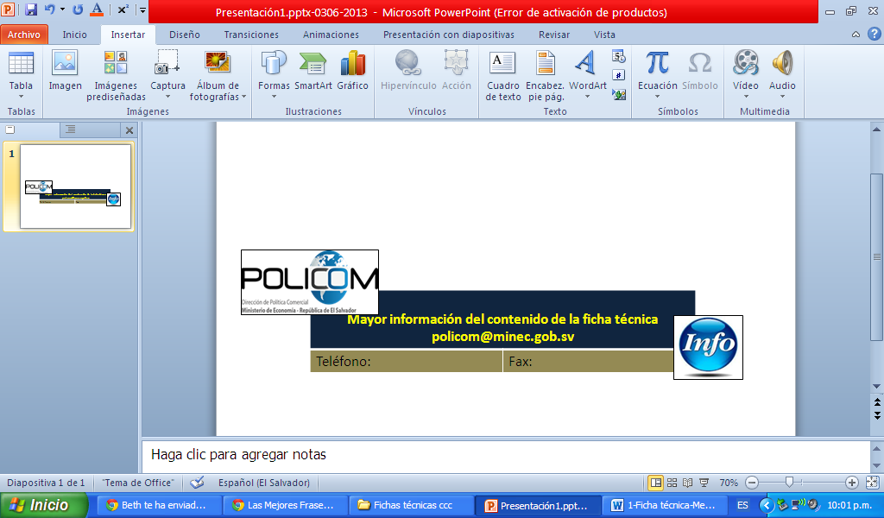

Teléfono: | Fax:
2590-5758; 2590-5753 | 2590-5864

Mayor información del contenido dela ficha técnica
policom@minec.gob.sv

Capítulo 1 de Trato Nacional y Acceso de Mercancías al Mercado, por ejemplo, de los siguientes artículos: - Definiciones de aplicación general (arancel aduanero), (Articulo 79), - Eliminación de aranceles aduaneros, (Articulo 83), - Statu quo, (Articulo 84), - Trato nacional, (Articulo 85), - Restricciones a la importación y la exportación, (Articulo 86), - Derechos y otras cargas sobre importaciones y las exportaciones, (Articulo 87), y - Aranceles o impuestos sobre las exportaciones, (Articulo 88).
Su equivalente es el icoterm EXW (Ex works): El vendedor entrega la mercancía directamente al comprador en sus propias instalaciones.

